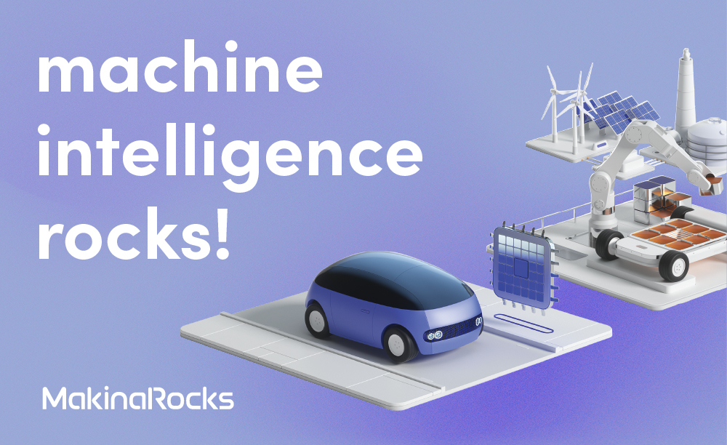
마키나락스는 데이터와 AI를 통해 산업 현장의 문제를 해결하는 스타트업입니다.
우리는 산업을 탈바꿈하는 지능화 솔루션을 통해 사람이 본연의 일에 집중할 수 있는 기술을 만들어갑니다.

[모집 직무] QA Engineer (인턴)
[이런 일을 함께 합니다.]
마키나락스 QA Engineer는 실제 개발팀에서 개발팀과 함께 일하며 테스트 뿐만 아니라 배포 전략까지 함께 고민하며 성장해나갈 수 있습니다!
- 좋은 품질의 제품 및 서비스 출시를 위한 테스트 기획/설계 및 수행 후 결과 공유
- 마키나락스의 제품 및 서비스에 대한 테스트 수행 및 스크립트 기반 자동화 (Web 기반 데이터 모델링 서비스)
- 기획 및 개발 문서 기반 Test Case 작성 등 QA 진행
- 테스트 자동화 도구를 활용한 자동화 스크립트 설계, 개발, 실행

[이런 분을 찾습니다]
- 컴퓨터 관련 학과 졸업 또는 프로그래밍에 관심이 있는 분
- 실무를 하면서 QA Engineering에 대한 다양한 스킬과 이론을 배우고 싶은 분
- 새로운 기술과 트렌드에 대한 높은 관심 및 빠른 학습 능력을 가지고 계신 분
- 다양한 관점으로 상황과 업무를 바라보는 마인드를 가지고 계신 분

[이런 분이면 더 좋습니다]
- QA 프로세스를 새로 도입하거나 체계적으로 개선해 본 경험이 있는 분
- QA 업무에 대한 열정과 책임감을 보유하신 분
- Web 서비스에 대한 이해 및 경험이 있는 분
- 품질 관련 자격증 보유하신 분 (ISTQB, CSTS 등)

[채용 프로세스]
서류접수 – 기술인터뷰 - Fit 인터뷰

[지원 방법]
https://makinarocks.career.greetinghr.com/o/7304
[Let’s Rock with AI]
팀 마키나락스는 새로운 도전을 두려워하지 않습니다.
우리는 팀과 스스로의 성장을 위해 ‘함께’ 고민합니다.
마키나락스와 함께 다양한 문제에 도전하며
산업을 탈바꿈 하는 지능화 솔루션을 만들어갈 인재를 찾습니다.
▶ 채용페이지 https://makinarocks.oopy.io/
▶ 마키나락스 홈페이지 https://www.makinarocks.ai/
▶ 링크드인 https://www.linkedin.com/company/makinarocks
▶ 테크 블로그 https://makinarocks.github.io/
▶ 심상우 CTO 인터뷰 https://www.ciokorea.com/news/225804
▶ 개발자가 일하기 좋은 스타트업 https://youtu.be/ZjUf5od3G9E

